商工行政公示資料平台批次查詢工具系統文件

資訊研發處
余承芳
分機 4530
107.06.21
一、系統架構設計
本工具用於批次查詢商工行政公示資料開放平台之公司基本資訊。本工具分為兩個部分，伺服器端和客戶端。伺服器端設置於研發處之虛擬機上，用於接收客戶端之連線與請求，並控管客戶端同時查詢之連線數目，由伺服器端統一發送查詢請求至商工行政公示資料開放平台；客戶端則設置於使用者之工作站上，讀取欲查詢之資料源及傳送查詢列表至伺服器端，並接收伺服器端回傳之結果，並匯出指定格式之結果檔案至指定路徑下。
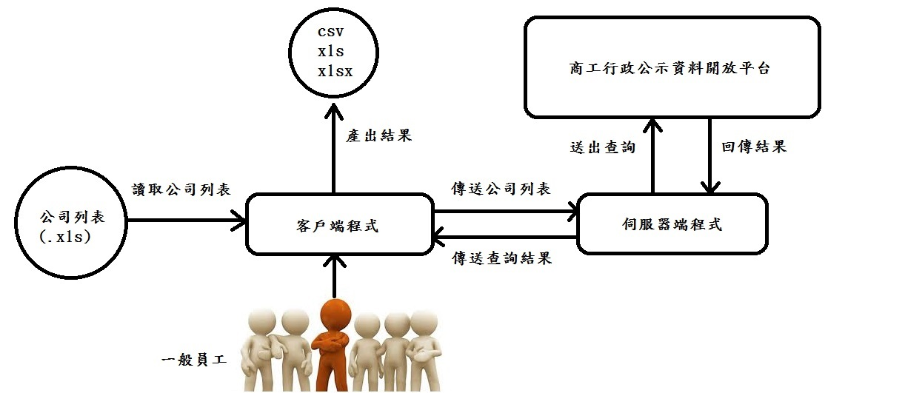
系統架構圖
二、系統流程
1. 伺服器端程式開始執行，等帶客戶端連線(預設1357Port)。
2. 使用者開啟客戶端程式，並設定好連線資訊、查詢列表、輸出路徑及輸出格式，連線至伺服器端。如果設定有誤，程式會檢查後彈出視窗提醒使用者。
3. 伺服器端接收到客戶端連線，將客戶端加入等待隊列，回傳「added」訊息通知客戶端已連線成功。
4. 伺服器端檢查目前查詢人數，若小於3人則開始查詢；客戶端則等待伺服器端通知。
5. 若順利開始查詢，伺服器端會先發送「ready」訊息給客戶端。
6. 客戶端收到伺服器端的「ready」訊息後，將讀取Excel並發送公司名稱列表給伺服器端。
7. 伺服器端收到公司列表後，會開始向商工行政公示資料開放平台送出 HTTP GET 請求。
8. 查詢過程中，伺服器端每完成一筆公司資料查詢，即將該筆資料即時回傳至客戶端。客戶端能看到查詢進度與該筆資料顯示。
9. 批次查詢完後，伺服器端會傳送「finish」訊息至客戶端，但尚未切斷連線。
10. 客戶端接收到「finish」訊息，則終止與伺服器端的連線，並依設定匯出結果集。
11. 伺服器端查看是否還有客戶端再等待，若有則依時間先後順序繼續查詢作業；若已無客戶，則繼續等待客戶端連線。
12. 若伺服器端在查詢過程中因不明原因中止，客戶端將匯出目前查詢完成的結果集。使用者需自行維護查詢列表以待下次查詢。(已經查過的請從列表中刪除)
三、系統需求
Server端：Windows平台、.Net Framework 4.5以上版本。
Client端：Windows平台、.Net Framework 4.5以上版本、
Micorsoft Office Excel 2003以上版本或 Apache OpenOffice。
測試環境：
10.10.8.30(Windows Server 2012 R2)
Port 1357
正式環境：
未定。
四、系統設定
1. Server 端：
a. 監聽連接埠：預設為1357，如要更改可至config文件中修改<appSettings>下之port值。
b. 逾時秒數：預設為10秒，如要更改可至config文件中修改<appSettings>下之TimeOut值。
2. Client端：
a. Server位置：如欲修改預設值，可至config文件中修改<appSettings>下之serverIP值。
b. 預設連接埠：預設為1357，如要更改可至config文件中修改<appSettings>下之port值。
c. 逾時秒數：預設為60秒，可至config文件中修改<appSettings>下之timeOut值。
五、查詢規則及功能範圍說明
本工具使用公司名稱對經濟部商業司的商工行政公示資料開放平台查詢公司基本資料，其中包含：公司名稱、統一編號、公司狀況描述、資本總額、實收資本額、代表人姓名(已依相關法令遮蔽)、公司地址、登記機關名稱、核准設立日期、最後核准變更日期。
公司列表需由使用者自行製作提供，並需按照指定格式編輯。本工具不保證在未依指定格式編輯及公司名稱錯誤等由使用者造成的問題下能正常運作。有關指定格式請參考範本.xls。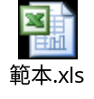
除上述基本資料外，工具會依查詢時每家公司名稱及API的回應狀況，將特殊情況紀載在該資料列最後，方便使用者作人工檢核。特殊情況包括：API回覆多筆公司資料、API查無資料、連線異常無法取得資料三種。
有多筆資料的情形，工具會比對公司名稱完全吻合的做為標準；如果查無完全吻合的公司，則會回傳結果集的第一筆資料。
查無資料和連線異常的情形，會在該筆公司後方註記，請使用者人工查詢。
六、系統執行畫面
Server 端：
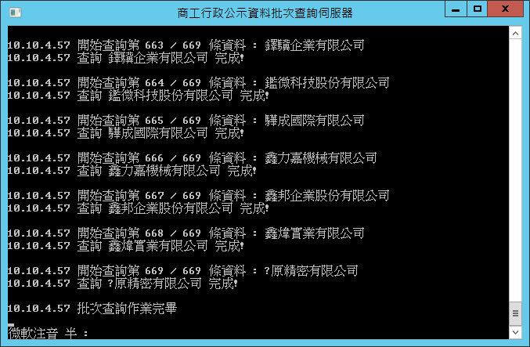
Client 端：

